COMPUTACIÓ PARAL·LELA I MASSIVA - 1.1

Nom: Jordà Coca Rodríguez
Curs: 2025 - 2026

Índex

Enunciat
Algorisme de càlcul d'agrupacions Kmean per 600.000 elements amb 200 grups
Temps d'execució seqüencial amb les opcions "-O3"
a Teen -> 8.8 segons,
a Orca -> 17.3 segons
- Es programarà amb OpenMP
- Mitja harmònica mínima de l'speedup de totes les execions a assolir: a Teen: 4, a Orca: 6
- La versió paral·lela ha de donar el mateix resultat que la seqüencial. (Cal comprovar els valors de sortida)
- Cal executar el codi, forçant la creació de threads de 2 fins a 32 per teen, i de 2 fins a 128 per orca amb potencies de 2.

Anàlisi de les dependències
Per aquest apartat, faré un anàlisi de dependències respecte els bucles que he paral·lelitzat o bé els que tenia intenció paral·lelitzar, ja que e quicksort com tal no he alterat el funcionament i l’he deixat sequencial (tal i com se’ns havia donat).
Bucle 1
El primer bucle, és el més important de tot el codi, és on li asignem a cada element el cluster amb el qual hi guarda una distancia menor (respecte el centroide del cluster). A més he mesurat els temps d’execució de cada bucle de forma individual de forma rudimentaria (utilitzant get_wtime() i fent la diferencia entre abans i després de que acabi el bucle) i he trobat que el bucle 1 representa practicament el 99% de temps d’execució total del programa. AIxò té sentit ja que cada iteració global (ja que tots els 4 bucles estàn en si, dintres d’un while) el bucle 1 representa/té un cost de O(N*G) → On N = 600.000, els elements als que els hi hem d’assignar un cluster, i G = 200 possibles clusters als que poden pertanyer. És per això que paral·lelitzar aquest bucle era essencial, ja que és el coll de botella més gran i en consecuencia qualsevol optimització o paral·lelització efectiva acceleraria considerablement l’algorisme.
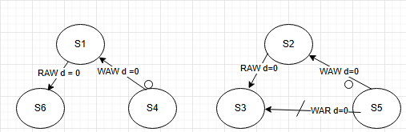
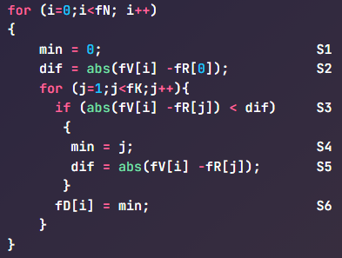
En cuant a les dependencies, per al codi següent:
Com es pot observar, les dependencies que presentem son totes de d=0, per lo que son totes dependencies de primer nivell per lo que no tendriem cap problema per a paral·lelitzar aquest bucle.

Bucle 2
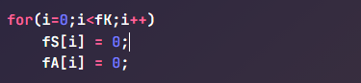
Aquest bucle, no conté cap tipus de dependencia ja operen sobre dades diferents, estem inicialitzant els arrays que contenen la info dels clusters, com una mena de registre. El fS contindrá la suma de tots els valors numerics dels elements del cluster, mentres que el fA es un contador del num d’elements que té cada cluster. La paral·lelitzció d’aquest bucle no hauria de suposar cap problema.
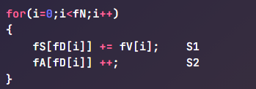
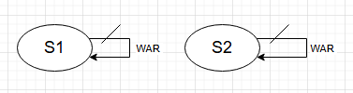
Bucle 3

Aquest bucle presenta dependencies respecte si mateixos, es a dir tenim un bucle, per lo que per a poder paral·lelitzar-lo correctament necessitarem alterar una mica el funcionament original. Aquesta part és en la que omplim de dades els arrays que haviem inicialitzat anteriorment, garantir el funcionament correcte del bucle 3 tot i ser paral·lelitzat és essencial ja que aquestes dades després les usem en el bucle 4 per a recalcular els centroides, per lo que si alterem el funcionament, alterem els futurs centroides i per tant podriem alterar completament quins elements s’assignen a quins clusters. Ens interessa paral·lelitzar-lo ja que té N iteracions (600.000)
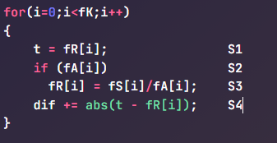
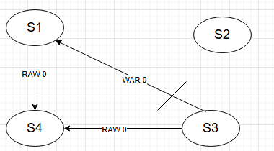
Bucle 4
En aquest bucle no presentem dependencies preocupants en si dintre del propi bucle, pero al operar amb la variable dif, la qual controla tot el fluxe del programa kmean (per a veure si hem asolit un nivell satisfactori d’organització o no) hem de tenir en compte el com ho podem paralelitzar. En aquest bucle lo que fem es recalcular els centroides, i acumulem la variació respecte els centroides anteriors, la diferencia entre els 2 és lo que es guarda a dif.

Proposta de paral·lelització
Primer abans de tot, cal comentar que la meva proposta no cumpleix amb els minims demanats, la meva mitjana harmonica de speedup es 5,76 no 6, llavors de ninguna forma puc dir ni creure personalment que la meva proposta és òptima ni bona. Lo que faré a continuació es donar un raonament a la meva proposta.
Primer vaig començar mirant el codi en general, lo primer de tot era kmean, en aquesta funció vaig veure que hi havien 4 parts principals, les cuals he comentat en l’apartat anterior. Vaig medir els temps d’execució de tant el kmean com el quicksort i vaig arribar a la conclusió que no calia mirar el paral·lelitzar el quicksort, ja que a més de tenir un temps d’execució molt baix (menys de milesimes de segons), és una funció recursiva, lo que sincerament crec que afegeix un grau de dificultat que no semblava “que hi valgues la pena”.
Respecte el main vaig mirar de paral·lelitzar els 2 fors que es presentaven. Però en el primer, el de major iteracions (600.000) tenía el problema de l’aleatorietat, i vaig observar que si el paral·lelitzava podia alterar el funcionament general del codi. Mentres que el segon for, és de només 200 iteracions, i el overhead de paral·lelitzar-lo seria molt superior respecte el cost secuencial original, així que el main no l’he alterat, segueix sent secuencial.
Respecte l’algoritme kmean:
- Bucle 1: En el bucle el paral·lelitzem usant omp parallel for ja que tenim iteracions independents, es llegeixen dades compartides (fV i fR) i escribim en posicions diferents e fD[i]. Fem privades: j, min i dif per a que els threads puguin executar-se de forma independent entre ells.
- Bucle 2: Paral·lelització sense cap tipus de clausules extra ja que la paral·lelització es trivial ja que no hi ha cap tipus de interferencia possible. Cal destacar pero que és paral·lelitzi o no, no afectaria gairebé gens al temps d’execució global ja que són molt poques iteracions.
- Bucle 3: Aquest si que presenta més problemes, tenim accsesos indirectes i podriem tenir possibles colisions entre threads, això es degut a la natura acumulativa de l’operació fent que les iteracions siugin dependents entre elles. Lo que fem es que cada thread, s’encarregui de unes posicions de fS i fA determinades, amb una copia d’aquestes local a cada thread, i obrim al final fem una acumulació atomica usant tots els valors locals dels diferents threads. Això pot afegir un overhead degut a la necessaria sincronització de threads, però en la meva mesura dels temps he observat que fins i tot amb 128 threads (on l’overhead hauria de ser major) val la pena fer aquesta paral·lelització a pesar de que potser no es el bucle que escali millor amb el numero de threads.
- Bucle 4: El bucle vaig intentar-lo paral·lelitzar (segur que ho vaig fer incorrectament) però alterava el numero d’iteracions que feia l’algoritme per lo que alterava la durada en general del programa i per tant no podia veure si de veritat valia la pena o no. A més el temps dexecució del bucle 4 és baix també (son 200 iteracions per cada iteració global de kmean, així que el cost tampoc era molt elevat).
Codi de la proposta
#include <stdlib.h>
#include <stdio.h>
#include <omp.h>

#define N 600000
#define G 200

long V[N];
long R[G];
int A[G];

void kmean(int fN, int fK, long fV[], long fR[], int fA[])
{
int i,j,min,iter=0;
long dif,t;
long fS[G];
int fD[N];
double t_b1=0, t_b2=0, t_b3=0, t_b4=0; // Para medir tiempos

do{

/* ===== BUCLE 1 : asignación de clusters ===== */

double t0 = omp_get_wtime();
#pragma omp parallel for private(j,min,dif)
for (i=0;i<fN;i++)
{
min = 0;
dif = labs(fV[i]-fR[0]);

for (j=1;j<fK;j++)
{
long d = labs(fV[i]-fR[j]);
if (d < dif)
{
min = j;
dif = d;
}
}

fD[i] = min;
}
t_b1 += omp_get_wtime() - t0;

/* ===== BUCLE 2 : inicializar acumuladores ===== */
t0 = omp_get_wtime();
#pragma omp parallel for
for(i=0;i<fK;i++)
{
fS[i] = 0;
fA[i] = 0;
}
t_b2 += omp_get_wtime() - t0;

/* ===== BUCLE 3 : sumar valores por cluster ===== */
t0 = omp_get_wtime();
#pragma omp parallel
{
long fS_local[G];
int fA_local[G];

for(int k=0;k<fK;k++)
{
fS_local[k] = 0;
fA_local[k] = 0;
}

#pragma omp for
for(i=0;i<fN;i++)
{
int c = fD[i];
fS_local[c] += fV[i];
fA_local[c] ++;
}

#pragma omp critical
{
for(int k=0;k<fK;k++)
{
fS[k] += fS_local[k];
fA[k] += fA_local[k];
}
}
}
t_b3 += omp_get_wtime() - t0;

/* ===== BUCLE 4 : recalcular centroides ===== */
t0 = omp_get_wtime();
dif = 0;
for(i=0;i<fK;i++)
{
t = fR[i];

if (fA[i])
fR[i] = fS[i] / fA[i];

dif += labs(t - fR[i]);
}
t_b4 += omp_get_wtime() - t0;

iter++;

}while(dif);

printf("iter %d\n",iter);
printf("iter %d\n",iter);
printf("Tiempo bucle1: %f\n", t_b1);
printf("Tiempo bucle2: %f\n", t_b2);
printf("Tiempo bucle3: %f\n", t_b3);
printf("Tiempo bucle4: %f\n", t_b4);
}

void qs(int ii, int fi, long fV[], int fA[])
{
int i,f;
long pi,pa,vtmp,vta,vfi,vfa;

pi = fV[ii];
pa = fA[ii];

i = ii+1;
f = fi;

vtmp = fV[i];
vta = fA[i];

// No creo que valga la pena paralelizar esto
while(i <= f)
{
if(vtmp < pi)
{
fV[i-1] = vtmp;
fA[i-1] = vta;

i++;

vtmp = fV[i];
vta = fA[i];
}
else
{
vfi = fV[f];
vfa = fA[f];

fV[f] = vtmp;
fA[f] = vta;

f--;

vtmp = vfi;
vta = vfa;
}
}

fV[i-1] = pi;
fA[i-1] = pa;

if(ii < f) qs(ii,f,fV,fA);
if(i < fi) qs(i,fi,fV,fA);
}

int main()
{
int i;
double tiempo_qs = 0;
printf("Threads: %d\n", omp_get_max_threads());

for (i=0;i<N;i++)
V[i] = (rand()%rand())/N;

for (i=0;i<G;i++)
R[i] = V[i];

kmean(N,G,V,R,A);

double t0 = omp_get_wtime();
qs(0,G-1,R,A);
tiempo_qs = omp_get_wtime() - t0;
printf("Tiempo del quickSearch: %f \n", tiempo_qs);

for (i=0;i<G;i++)
printf("R[%d] : %ld te %d agrupats\n",i,R[i],A[i]);

return 0;
}

Resultats
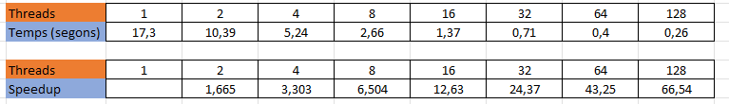
Cal comentar també que tots aquestos resultats fan referencia a orca, ja que no he sigut capaç de fer execucions usant teen al llarg d’aquesta setmana que he estat fent la pràctica, anava comprovant també per estar segur amb sinfo i sempre hem sortia que el node teen estava down, així que no he pogut comprovar com escalava o el rendiment en general del algoritme en el node teen.
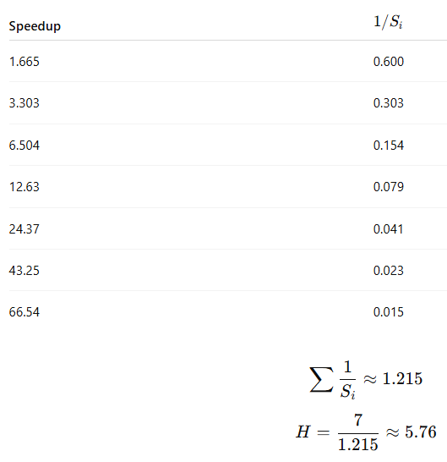

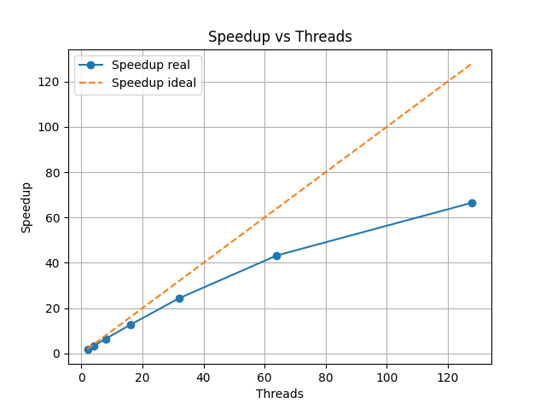
Podem veure clarament que arriba un punt al final que no escala tant bé com ho feia al inici quan usavem menys threads, aixó es probablement degut al overhead introduit per la sincronització necessaria del bucle 3 i per en general la gestió de threads al llarg del programa.
Futurs canvis per a la segona convocatòria
Al no haver assolit el speedUp necessari, per a la segona convocatoria voldria provar diferents estrategies que no m’han donat temps a provar ( degut a la meva mala gestió del temps).

